В соответствии с уставом школы высшим органом управления МБОУ АСОШ № 2 является Совет школы, имеющий функции Управляющего совета (председатель Руженский В.В.).
В течение 2013 – 2014 учебного года на заседаниях Совета школы рассматривались финансово-хозяйственные вопросы (например, согласование расходов привлеченных внебюджетных средств и сметы бюджетного финансирования; согласование размера надбавок педагогическому составу школы и классным руководителям по результатам определения эффективности и результативности работы), вопросы организации работы с трудными детьми и находящимися в тяжёлых жизненных ситуациях, борьбы с курением на территории школы, поощрения лучших учителей и учащихся и другие.
Расширение функций Совета школы позволило на деле реализовывать миссию школы, направленную на развитие социального партнерства между участниками образовательного процесса и представителями местного сообщества.
Одним из подтверждений этого являются результаты деятельности Фонда поддержки и развития образования «Наши дети», функционирующего с 1 января 2013 года, и ставшего настоящим помощником школы в решении многих финансово-хозяйственных вопросов. Фонд выполняет функции Попечительского совета, имеет статус юридического лица. В течение 2013-2014 учебного года на счёт фонда поступило добровольных пожертвований на сумму 923387,0 руб. Средства Фонда формировались за счет благотворительных взносов юридических лиц, частных добровольных пожертвований (в том числе родительских), целевых взносов.
Основные статьи расхода Фонда поддержки
и развития образования «Наши дети» в 2013-2014 учебном году.

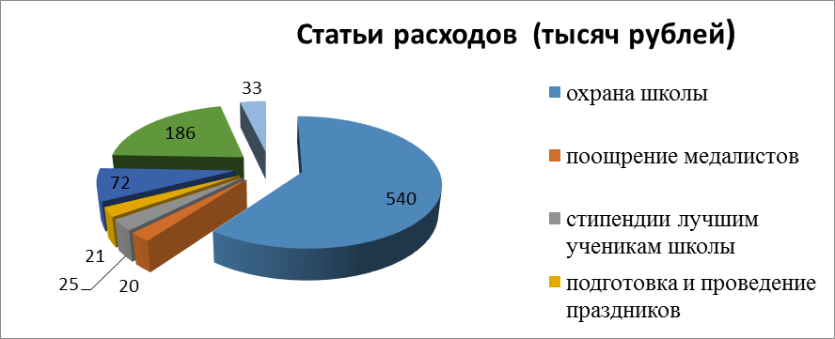

Как видно из диаграммы, основная статья расходов Фонда поддержки
и развития образования «Наши дети» – оплата услуг охранной фирмы ЧОП «Фараон», обеспечивающей охрану школы (540, тыс. руб.). Благодаря денежным средствам Фонда к началу 2014-2015 учебного года отремонтированы кабинеты № 308, 108 (английский язык), № 201 (русский язык), кабинет психологов (на эти нужды было выделено 186 тыс. руб.). Пятеро учащихся 9-11 классов получали стипендии Фонда как победители конкурса «Лучший ученик – 2013 г.».
При Совете школы сформирована конфликтная комиссии по разрешению конфликтных ситуаций, возникающих между участниками образовательного процесса. К сожалению, комиссия пока не стала действенным механизмом разрешения конфликтных ситуаций в школе, так как со стороны родителей в течение 2013-2014 учебного года поступило 5 жалоб в вышестоящие организации и органы представительной власти на неправомерные действия, по их мнению, педагогов и администрации школы в различных вопросах организации образовательного процесса. Хочется надеется, что в 2014-2015 учебном году ситуация коренным образом изменится и мы найдем в вашем лице, дорогие родители, не противников, а сторонников, помощников, а, иногда, и советчиков в разрешении той или иной конфликтной ситуации.
Составной частью государственно-общественного управления в школе является ученическое самоуправление. Ученическое самоуправление — одна из форм управление детским коллективом, его деятельностью и развитием.
Интересы обучающихся в системе государственно-общественного управления школы представляет Ученический совет — высший орган детской организации «Остров надежды». В него входят советы 5-7 классов, совет кураторов, Совет старшеклассников и комитеты по направлениям. Координирует работу советов президент школы.
Классные органы самоуправления организуют внеурочную работу внутри класса, согласуя свою деятельность с Ученическим советом. (Схема из информационной карты).
В течение учебного года систематически проходили заседания Совета старшеклассников, на которых рассматривались различные вопросы внутришкольной жизни. Участие в работе ученического самоуправления даёт ребятам возможность приобрести неоценимый опыт общения со сверстниками, принимать решения и брать ответственность за их принятие, формирует лидерские качества. Самые активные члены Совета старшеклассников в течение учебного года посещали «Школу лидеров» при Аксайском РЦДОД. Всё это позволило учащимся школы стать активными участниками проекта «Молодёжная команда губернатора», областного форума «Молодая волна-2014». Ученица 8-б класса Остапенко Анастасия стала лауреатом районного конкурса «Лидер года» и призёром районного конкурса «Ораторского мастерства» (3 место).
В ходе становления государственно-общественной системы управления школы растёт заинтересованность родителей в её делах, что видно и по увеличению доли родителей, участвующих в различных школьных и внутриклассных мероприятиях (например, традиционном туристическом слёте, Дне семьи и т.д.), и по вкладу родителей в подготовку учебных кабинетов к новому учебному году. По результатам анкетирования в 2013 г. положительно оценивали деятельность школы - 69,5% родителей, в 2014 г.- 73,1%.

Финансовое обеспечение
Анализируя источники финансирования образовательного учреждения можно отметить, что бюджет школы в 2014 г. как и в прошлом учебном году формировался на основе многоканального финансирования из:
- субвенций областного бюджета -79%
- средств местного бюджета -12%
- внебюджетных источников- 9%
Диаграмма № 3
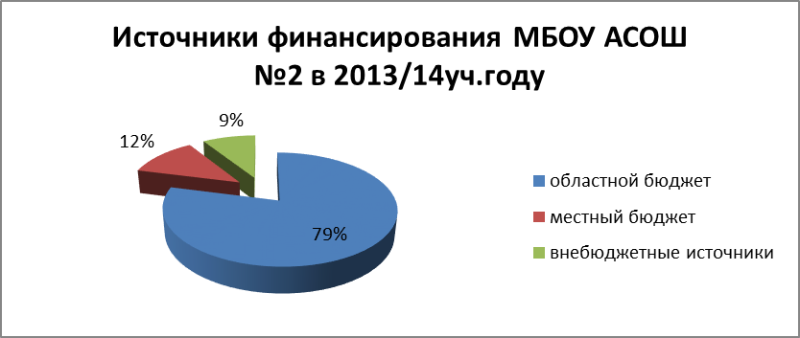

Также как и в прошлом учебном году продолжает расти доля субвенций областного бюджета (на 2%) и пропорционально уменьшилась доля средств, выделяемых местным бюджетом. А если учесть, что именно из местного бюджета финансируются работы на текущий ремонт и содержание здания, к тому же, рост цен на коммунальные услуги составил почти 15%, то сами понимаете, что остаётся от финансирования на эти нужды.

Диаграмма № 4
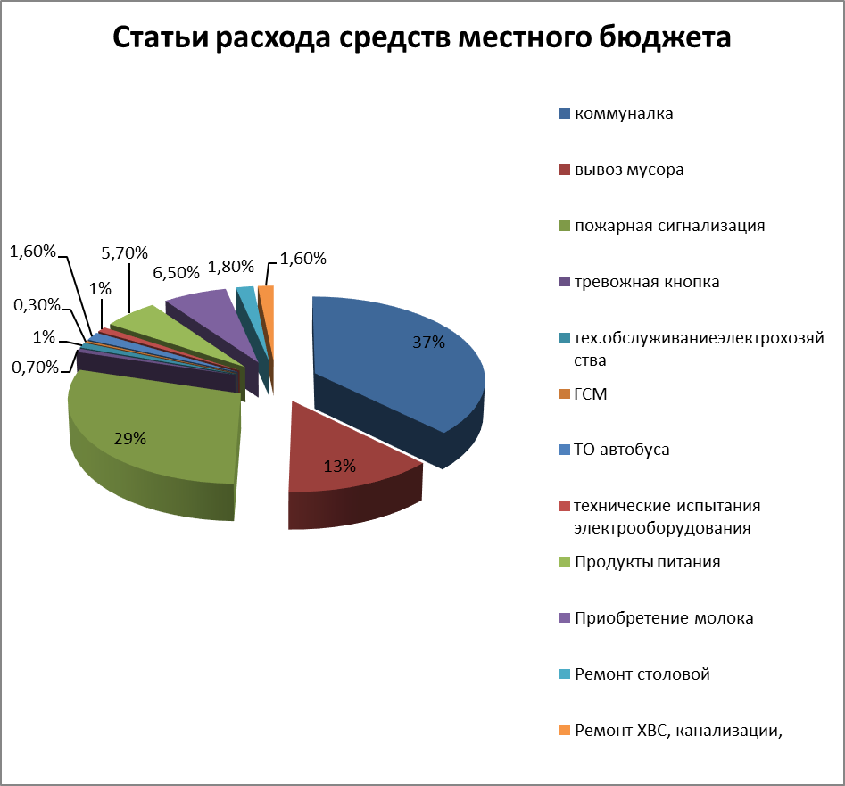
Из диаграммы видно, что на текущий ремонт и содержание здания выделено было всего 3,4% бюджета. Львиная доля бюджета - плата за коммунальные услуги и другие обязательные платежи по обслуживанию противопожарных и антитеррористических мероприятий. Конечно, это очень важно. Но и жить школе как-то нужно. Одним из выходов – платные образовательные услуги, другой выход - привлечение спонсорских средств, добровольных пожертвований, в том числе родительских.
Анализируя источники финансирования МБОУ АСОШ № 2 за счёт привлечённых и внебюджетных средств в 2013 г. можно отметить следующее. Было получено:
- от платных образовательных услуг 614,7 тыс.руб. (рост в 5,3 раза)
-от аренды помещений - 79,9 тыс. руб.(рост в 1,7 раза)
-от участия в федеральной целевой программе как базовая площадка ИПК и ПРО по внедрению ФГОС - 160,00 тыс. руб.
- деньги Фонда развития образования «Наши дети» - 930,тыс. руб.
- от предпринимательской деятельности ХСП «Школьная столовая» – 2854,90 тыс. руб. Данные указаны с учётом отчислений на выплату заработной плат и налогов.
Анализируя цифры можно сказать, что ситуация с привлечением внебюджетных средств в результате предоставления платных образовательных услуг улучшилась.
Подводя итоги сказанному, можно отметить, что школа и дальше будет нуждаться в поддержке за счёт внебюджетных источников, привлечённых спонсорских средств.

